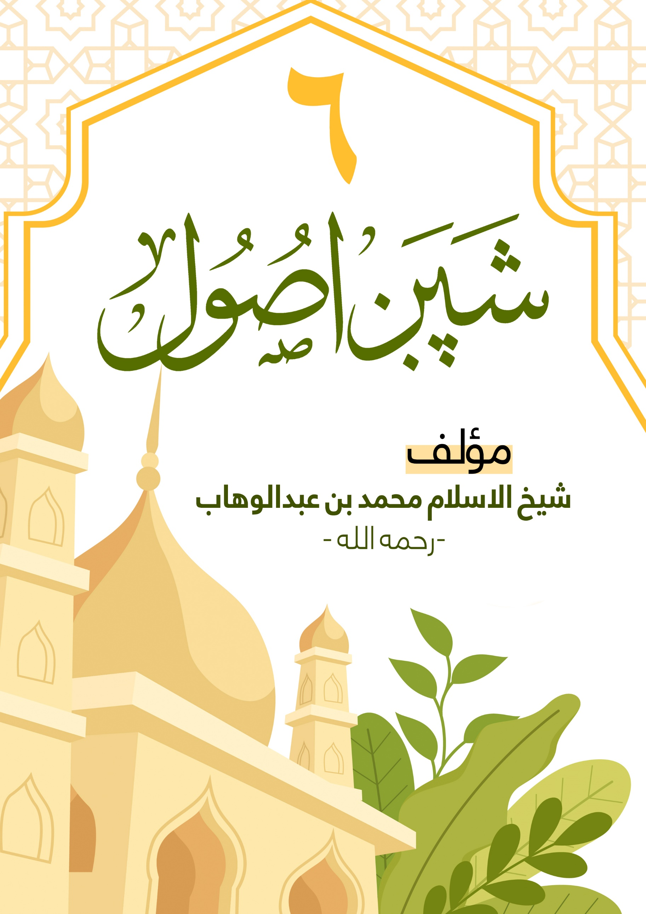

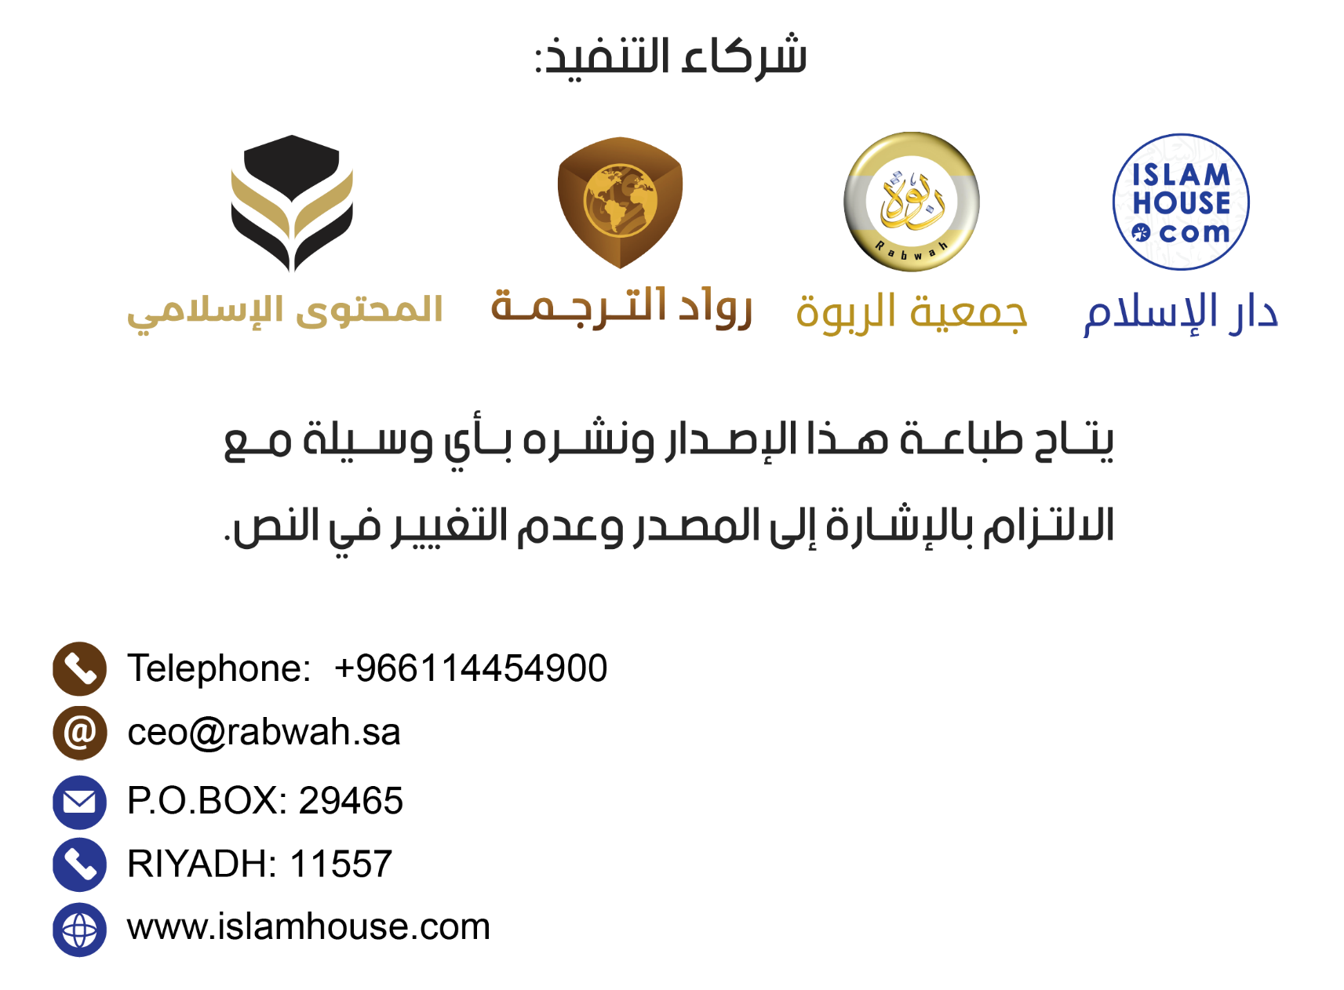

**د الله په نوم سره (پيل كوم) چې ډېر زيات مهربان، بې حده رحم كوونكی دى.**

تر ټولو عجيبه، او د زورور پاچا پر توان سترې دلالت کوونکې نخښې هغه شپږ اصول دي چې الله تعالی عوامو ته دومره ښې روښانه کړي دي، چې د چا په ګمان کې هم نه راځي، بيا لدې وروسته هم له ډېرو کمو خلکو پرته د نړۍ ډېر هوښياران او د بنيادمو عاقلان په کې غلط شوي دي.

# **لومړی اصل**

دين يوازې الله لره خالص کول چې شريک نه لري، او د دې د ضد بيانول چې له الله سره شريک نيول دي، او اکثريت قرآن کريم له بېلا بېلو لارو دا اصل په داسې ژبه بيانوي چې د عوامو هغه تر ټولو غبي هم پرې پوهېږي، بيا چې اکثريت امت هغسې شو څنګه چې دی، شيطان ورته اخلاص د نېکانو په کم ګڼلو او د هغوی په حقونو کې د تقصير کولو په بڼه څرګند کړ، او له الله سره شرک يې ورته د نېکانو او د هغوی د پيروانو د محبت په شکل کې څرګند کړ.

# **دويم اصل:**

الله په دين کې پر يووالي امر کړی او له بېلتونه يې په هغه کې منع کړې، الله دا (خبره)تر دومره حده بيان کړې ده چې عوام پرې پوهېږي، او موږ يې له دې منع کړي يو چې د هغو خلکو غوندې شو چې له موږ مخکې سره بېل شول او اختلاف يې وکړ نو هلاک شول، او دا يې ياده کړې ده چې هغه مسلمانانو ته دين کې پر يووالي امر کړی او له تفرق څخه يې په کې منع کړي دي، او دا نور هم له هغه څه ښه څرګندېږي چې په دې اړه د خلکو ژبو عجيب او غريب شيان ويلي دي. بياخبره تر دې ورسېده، چې د دين په اصولو او فروعو کې اختلاف علم او ديني پوهه شوه، تر دې چې دين کې د يووالي خبره کوونکی يوازې زنديق او لېونی وبلل شو.

# **درېيم اصل:**

بشپړ يووالی په دې کې دی چې د هغه چا خبره واورو او ومنو چې پر موږ مشر شوی دی، اګر که حبشي مريی وي، الله دا خبره په کافي شافي ډول بيان کړې ده، چې هم يې شرعا بيان کړې او هم يې د هغې اندازه ښودلې ده، بيا دا اصل داسې شو چې ډېری هغه خلک ترې ناخبره وو چې د علم دعوه يې کوله، نو عمل به پرې څنګه وي؟.

# **څلورم اصل:**

د علم او علماوو او فقهې او فقهاوو بيان، او د دې بيان چې څوک علماء نه دي خو هسې يې ځانونه د هغوی په څېر کړي دي، او الله پاک دا اصل د البقرې سورت په لومړيو کې ښه روښانه کړی دی، فرمايي: **(اى د اسرائيل (يعقوب) خېلخانې! (تاسو خو لږ) زما نعمتونه در ياد كړئ هغه چې در پېرزو كړي مې دي او ما سره كړې وعده پوره كړئ تر څو تاسو سره په وعده وفا وكړم). "** [البقرة سورت، ۴۰ آيت‏]‏.

تر دې قول پورې يې: **(ای داسرائيل اولادې(بيا هم) زماهغه نعمتونه در يادكړئ چې پر تاسو مې پېرزو كړل او دا چې په ټولو خلكو مې غوره وګرځولئ).** "[البقرة سورت، ۴۷ آيت‏]‏.

دا په هغه څه نور هم واضحېږي چې سنتو کې يې په اړه ډېرې روښانه څرګندونې راغلې دي او بې سواده غبيان هم پرې پوهېږي. بيا دا نا اشنا شی وګرځېد، بدعتونو او بې لاريو ته د علم او فقهې نوم ورکړل شو او د دوی لوی کار حق او باطل سره ګډول وو. او هغه علم چې الله پر خپلو بندګانو فرض کړی، د هغه ستاينه د زنديق او لېوني کار شو، او هغه سړی فقيه او عالم ګڼل کېده، چې له دې علمه انکار وکړي، دښمني يې وکړي او هغې نه په ځان ساتنه او منع کولو کې تصنيف وکړي.

# **پنځم اصل:**

د الله سبحانه وتعالی له لوري د خپلو دوستانو بيان او د دوی او د هغو خلکو تر منځ بېلتون چې دوی سره مشابهت کوي خو په اصل کې د الله دښمنان او منافق او فاجر خلک دي، په دې کي يوازې د آل عمران سورت يو آيت بس دی چې دا دی: **(ورته وايه كه په رښتيا الله سره مينه كوئ نو زما (خبره) منئ، الله به هم درسره مينه وكړي). "[**آل عمران سورت، ۳۱ آيت‏]‏

او بل د المائدې سورت يو آيت چې د الله جل جلاله دا قول دی: (**ای مومنانو! په تاسو كې چې څوك له خپله دينه وګرځېد نو ژر به الله داسې خلك راولي چې الله ته ګران وي او الله هغوى ته ګران وي).** "[المائدة سورت، ۵۴ آيت‏]‏

او د يونس سورت يو آيت چې د الله عز وجل دا قول دی: **(واورئ! يقينا څوك چې د الله دوستان دي پر هغوى نه څه وېره شته او نه خپه كېږي). "**[‏يونس سورت، ۶۲ آيت‏]‏.

بيا دا اصل د ډېری هغو خلکو په نزد چې د علم دعوه کوي، ځان له ټولو خلکو ډېر په سمه لار بولي او ځانونه د شريعت ساتونکي بولي داسې شو، چې د الله وليان بايد هرومرو د رسولانو پېروي پرېږدي او که چا دا پيروي وکړه نو هغه له وليانو څخه نه دی، دغه راز جهاد بايد پرېږدي او که چا جهاد وکړ نو هغه ولي نه دی، دغه راز ايمان او تقوا بايد پرېږدي، نو که چا ايمان او تقوا ټينګ کړل هغه له اولياوو څخه نه دی، پاکه ربه موږ تا نه بخښنه غواړو، بې شکه ته د دعا اورېدونکی يې.

# **شپږم اصل:**

د هغې شبهې رد چې شيطان د قران او سنت په ترک او د بېلا بېلو او مختلفو رأيو او نفسي غوښتنو په پيروۍ کې ايښې ده، او هغه دا چې پر قران او سنت يوازې مجتهد مطلق پوهېږي او مجتهد دې ته وايي چې داسې داسې صفتونه په کې وي، داسې صفتونه چې ښايي په ابوبکر او عمر کې هم ټول پيدا نه شي. نو که انسان داسې نه وي نو حتما او بې له شک او اشکاله دې له دې دواړو مخ واړوي، او څوک چې په سمې لار پسې ګرځي نو هغه زنديق او یا لېونی دی ځکه په دې دواړو پوهېدل سخت دي.

نو الله لره حمد او پاکي ده چې الله څومره ډېره دغه خبره روښانه کړې ده، هم شرعا او هم د اندازې له مخې، هم د پيدايښت او امر له مخې، چې دا لعنتي شبهه يې له څو وجوهو رد کړې ده، تر دې چې د عامه ضرورتونو تر حده رسېدلې، خو ډېری خلک نه پوهېږي. **"(د هغوى په زياترو باندې (د عذاب) خبره رښتيا شوې ده نو (اوس) دوى ايمان نه راوړي (7) بې شكه موږ يې په غاړو كې ځنځيرونه وراچولي چې تر زنو پورې يې دي نو سرونه يې نېغ پاتې دي (8)او د هغوى مخې ته مو هم دېوال جوړ كړى او تر شا يې هم دېوال او پرده مو پر (سترګو يې) اچولې نو (اوس) هغوى څه نه ويني (9) او پر دوى برابره ده كه ته يې ډاروې يا يې نه ډاروې هغوى خو ايمان نه راوړي (10) ته خو ايله هغه څوك ډارولاى شې چې په دې نصيحت پسې روان وي او په غيبو له رحمانه وېرېږي نو هماغه ته د بخښنې او پتمن اجر زېرى وركړه)."** [‏يس سورت: 7 ـ 11‏ آيتونه]‏

پای.

والحمد لله رب العالمين وصلى الله على سيدنا محمد وعلى آله وصحبه وسلم تسليمًا كثيرًا إلى يوم الدين‏.